Задание подготовлено в рамках проекта АНО «Лаборатория модернизации образовательных ресурсов» «Кадровый и учебно-методический ресурс формирования общих компетенций обучающихся по программам СПО», который реализуется с использованием гранта Президента Российской Федерации на развитие гражданского общества, предоставленного Фондом президентских грантов.
Разработчик
Ружьина Татьяна Александровна, ГБПОУ «Самарское областное училище культуры и искусств»

Назначение задания
Поиск информации. Уровень II
Дисциплина: Музыкальная литература (зарубежная и отечественная) (53.02.05; ОД.02.04)
Тема: Средства музыкальной выразительности

Комментарии
Задание используется на начальном этапе изучения темы. Выполнение этого задания позволит студенту презентовать доклад, где будут обсуждаться выразительные средства музыки и их применение при анализе музыкальных произведений различных композиторов.

Для выполнения презентации по теме «Средства музыкальной выразительности» вам необходимо выбрать базовую иллюстрацию. Прочитайте текст, описывающий выразительные средства музыки (источник 1). Рассмотрите две схемы (источник 2).
Если вы готовы выбрать схему для презентации, запишите ее номер картинки-схемы и признаки, по которым вы сделали свой выбор. Если вы не можете выбрать схему, запишите, какой информации вам не хватает.
На выполнение задания отводится 5 минут.

Я выбираю схему _______, потому что ____________________________________________ ________________________________________________________________________________________________________________________________________________________________________________________________________________________________________________

Я не могу выбрать схему, поскольку мне не хватает информации
_______________________________________________________________________________________________________________________________________________________________________________________________________________________________________________________________________________________________________________________________

Источник 1
Средства музыкальной выразительности
Музыка, по словам древнегреческого философа Платона, придает жизнь и веселье всему существующему в мире, является воплощением того прекрасного и возвышенного, что есть на земле.
Как любой другой вид искусства, музыка имеет свои специфические особенности и выразительные средства. Например, музыка не способна изображать различные явления, как живопись, но она очень точно и тонко может передать переживания человека, его эмоциональное состояние. Ее содержание заключается в художественно-интонационных образах, сформировавшихся в сознании музыканта, будь то композитор, исполнитель или слушатель.
Каждый вид искусства обладает характерным только для него языком. В музыке в качестве такого языка выступает язык звуков.
Основой любого музыкального произведения, его ведущим началом является мелодия. Мелодия представляет собой развитую и законченную музыкальную мысль, выраженную одноголосно. Она может быть самой разной - как плавной, так и отрывистой, спокойной и веселой и т.д.
В музыке мелодия всегда неотрывна от другого средства выразительности - ритма, без которого она не может существовать. В переводе с греческого языка ритм - это «мерность», то есть равномерное, согласованное чередование коротких и длинных звуков. Именно ритм обладает способностью влиять на характер музыки. Например, лиричность музыкальному произведению придается с использованием плавного ритма, некоторая взволнованность - прерывистого ритма.
Не менее важен лад как средство выразительности. Существует два его вида: мажор и минор. Отличия их друг от друга в том, что мажорная музыка вызывает у слушателей ясные, радостные чувства, а минорная - немного печальные и мечтательные.
Темп выражает то, с какой скоростью исполняется то или иное музыкальное произведение. Он может быть быстрым (аллегро), медленным (адажио) или умеренным (анданте).
Особым средством музыкальной выразительности является тембр. Он представляет собой окраску звука, свойственную любому голосу и инструменты. Именно благодаря тембру можно различить человеческий голос или «голос» музыкального инструмента.
К дополнительным средствам музыкальной выразительности можно отнести штрихи или способы извлечения звуков, динамику - силу звука.
Благодаря гармоничному сочетанию всех вышеперечисленных выразительных средств или их части и появляется музыка, сопровождающая нас в жизни практически повсюду.
Средства музыкальной выразительности помогают передать образное содержание и замысел композитора, поэтому при исполнении важно учитывать каждый нюанс, прописанный в нотах. Если музыкант хочет сочинять музыку, то эти приемы станут отличной базой для первых сочинений. Важно учитывать особенности жанра. Многие музыкальные произведения имеют контраст, поэтому в одном сочинении могут использовать различные по краске средства выразительности. Все зависит от драматургии и от взаимодействия образов.
Тем не менее, не стоит переставать искать что-то новое, пробовать и экспериментировать. Главное в музыке - это уметь при помощи звуков подарить слушателю эмоцию или образ.

Источник 2
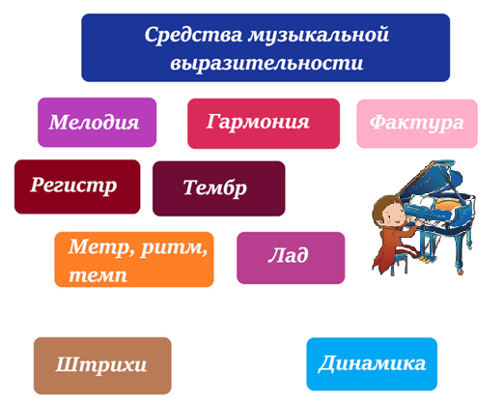

Схема №1

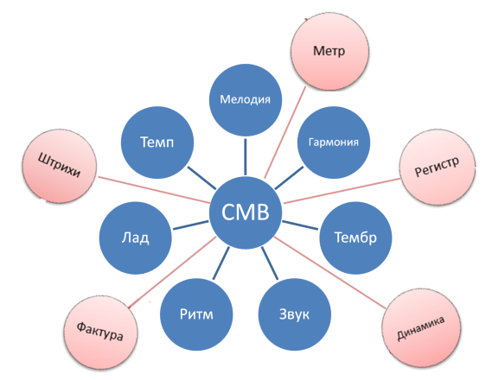
Схема № 2

Использованы материалы источников: https://mymusicmy.ru/interesnosti/sredstva-muzykalnoy-vyrazitelnosti; https://soundtimes.ru/uroki-muzyki/sredstva-muzykalnoj-vyrazitelnosti
Инструмент проверки

Сделан запрос на информацию | 1 балл
Сделан выбор схемы | 0 баллов, проверка прекращена
Регистр, метр, фактура являются основными средствами музыкальной выразительности или дополнительными | 3 балла
Запрос сделан в отношении двух из перечисленных СМВ | 2 балла
Указано, что нет информации о регистре, метре и фактуре | 1 балл
Соблюдена норма времени (при наличии верного или частично верного ответа) | 1 балл
Максимальный балл | 5 баллов

